**ALGORITMER: Laboration 1**

**Fråga 1)** Vad innebär bokstaven a i dessa typdeklarationer?

Svar: a är en type variable, den kan vara vilken typ som helst, i vårat fall används a som en representation för de binära träden.

**Fråga 2)** Vad innebär **(Ord a,Show a)** i deklarationerna av funktionerna?

The Ord class is used for totally ordered datatypes.

Instances of Ord can be derived for any user-defined datatype whose constituent types are in Ord. The declared order of the constructors in the data declaration determines the ordering in derived Ord instances. The Ordering datatype allows a single comparison to determine the precise ordering of two objects.

**Fråga 3)** Hur ser de olika träden **t1**-**t3** ut, dvs. rita upp de tre träden.

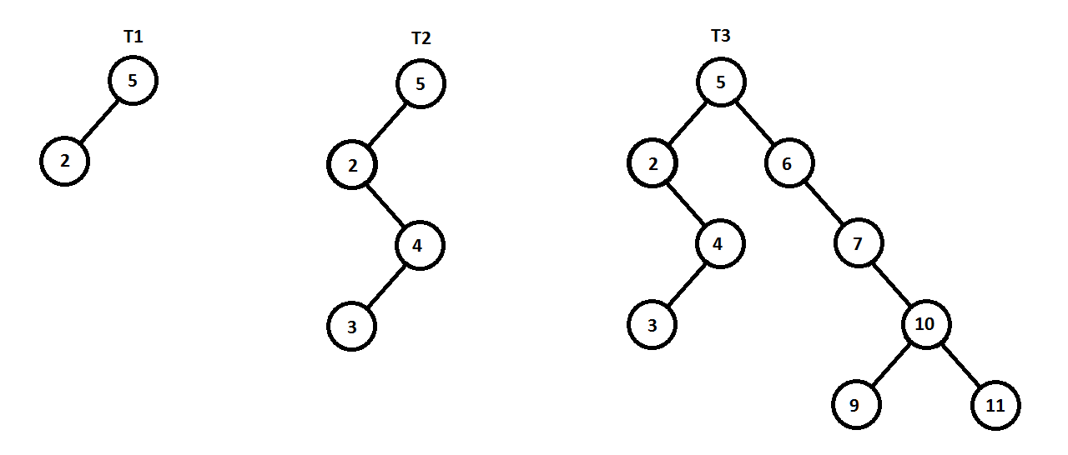

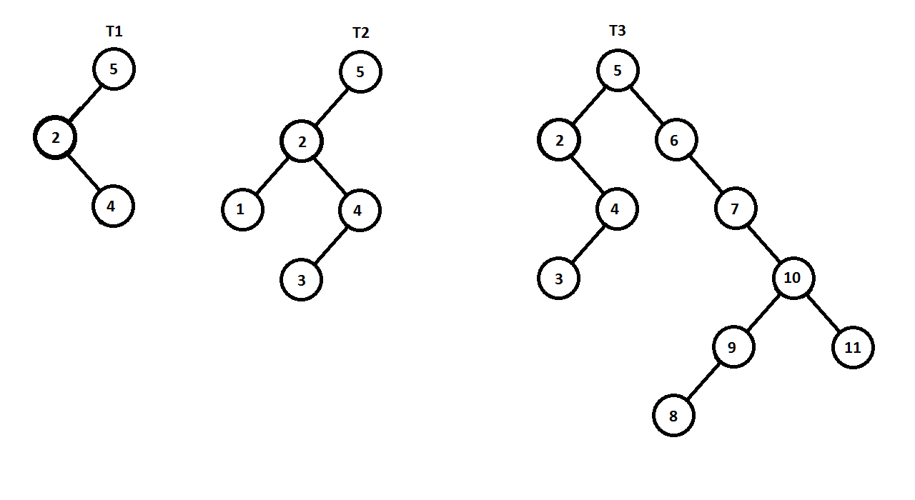**Fråga 4)** Hur ser de olika träden **t1**-**t3** ut om ni sätter in: 4 i **t1**, 1 i **t2** respektive 8 i **t3**.